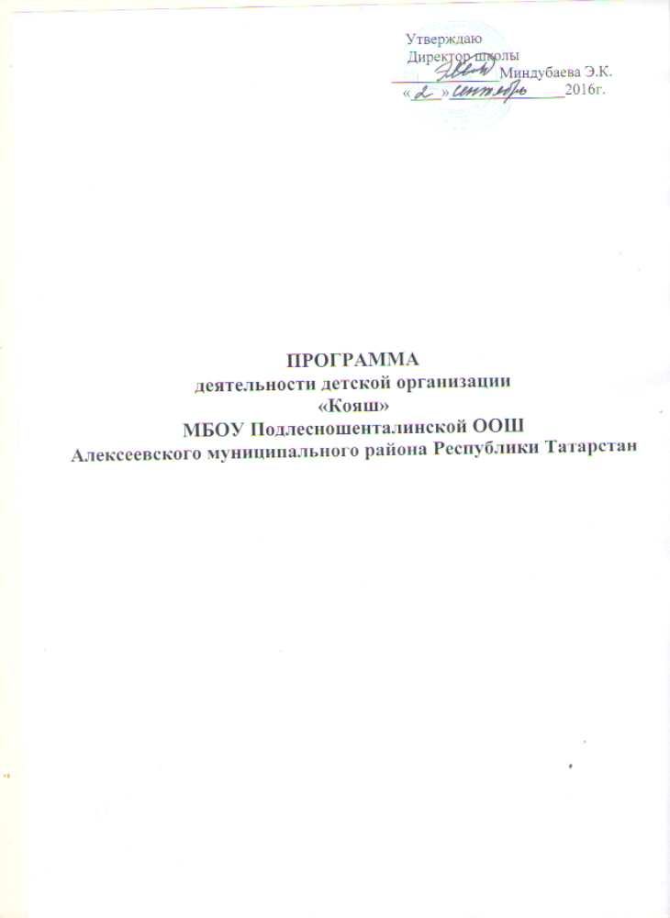

Пояснительная записка
Известно, что всякая деятельность человека, её цели, способы, результаты заранее программируются в его сознании, направляют и стимулируют её. Новая реальность жизни диктует необходимость и одновременно потребность современного человека разобраться в сложившейся ситуации, понять свою роль и место в обществе, оказать воздействие на происходящие процессы. Для этого ему нужны определенные знания, умения и навыки.
Не имея возможности самореализации в социально одобряемой деятельности, ребёнок или подросток может найти более лёгкие, чаще всего асоциальные пути саморазвития, самоутверждения. Создание само организованных групп детей и подростков является следствием решения проблем саморазвития и самоутверждения. Один из видов само организованных групп – детские общественные объединения (организации). Детские общественные организации составляют неотъемлемую часть общества во всех современных странах, они – реальная разновидность социальных движений современности. И мы должны понимать, что участие в детском движении – ступень к полноценной гражданской деятельности, школа воспитания будущих активных граждан, становления лидеров. Это поиск нового смысла жизни и новых форм
жизни, идеала добра, любви, правды, красоты. Самое высокое творчество – раскрытие и реализация каждым учеником своих потенциальных возможностей. Помочь детям и подросткам разобраться в сложных реалиях сегодняшнего дня, стать интересными, независимыми в суждениях собеседниками, научить их культуре общения, умению дискуссировать, влиять на людей и склонять их к своей точке зрения, может и должна детская организация.
Детская организация - это мастерская, где воспитываются, осваивая духовные богатства народной культуры, традиции, нравственность.
Детские организации действуют в соответствии с Конституцией РФ «Декларацией прав ребенка», Конвенция ООН о правах ребенка; Гражданский кодекс Российской Федерации; Закон Российской Федерации «Об общественных объединениях»; Федеральный закон «О государственной поддержке молодежных и детских общественных объединений»; Закон Российской Федерации «Об образовании»; Федеральный закон «Об основных гарантиях прав ребенка в Российской Федерации».
За основу данной программы взята программа деятельности на принципах СНТ «Путь к наследию». В основу положены принципы гуманистической педагогики:
- Признание личности каждого ребенка высшей социальной ценностью;
- Уважение индивидуальности, уникальности и своеобразия каждого ребенка;
- Обязательный учет задатков и возможностей каждого ребенка;
- Уважительные отношения между взрослыми и детьми;
- Опора в воспитании на национальные особенности;
- Создание ситуации успеха;
Ожидаемые результаты:
1. Создание системы единых действий по воспитанию детей;
2. Оздоровление детей и привитие ответственного и осмысленного отношения к жизни и здоровью;
3. Умение использовать опыт организационной работы в коллективе;
4. Рост чувства собственной значимости и активности каждого подростка и умение найти себя в коллективе сверстников, опираясь на собственный потенциал;
5. Приобретение навыков выживания и умение применять их в ситуации;
6. Обеспечение интересного досуга. Массовое участие в культурном досуге.
В работе по основным направлениям программы используются различные формы деятельности в зависимости от возрастных особенностей степеней роста членов организации. В организацию входят 3 группы возрастных объединений:
- 4-7 классы (11-13 лет) – наследники
- 1-3 классы ( 7-10 лет ) - следопыты
- 8-9 класс (14-15 лет) - вожатые
Место идей и положений программы:
В основе функционирования организации лежит деятельность основных семи направлений. Координирует работу зам по ВР и штаб Актива, созданный путем выборного представителя от каждого класса. Работа направлений строится на основе перспективного (на учебный год) планирования.
Цели и задачи:
ДО преследует цель создать школьную жизнь интересной и увлекательной. ДО решает следующие задачи:
- Развивать индивидуальные качества ребят через различные формы внеклассной и внеурочной деятельности;
- Развивать инициативу и творчество ребят в процессе КТД;
- Быть полезным окружающим людям;
- Создание условий для реализации творческого потенциала каждой личности;
- Развитие коммуникативных умений, воспитание культуры поведения, общения, досуга;
- Обеспечение отношений сотрудничества между учителями и учащимися;
- Организация коллективной, познавательной, культурной и спортивной
- деятельности;
- Расширение форм досуга школьников.
Основные принципы программы:
Принцип культуроспособности:
Осуществление содержания программы на основе общечеловеческих ценностей, формирование самосознания внутренней потребности личности в совершенствовании.
Принцип личностной ориентации:
Содержание программы предусматривает учет индивидуальности ребенка в
реализации всех видов деятельности.
Принцип креативности (творчества):
Самореализация детей и подростков в творческой обстановке и при участии
творческого педагога.
Принцип демократизации:
Единство, равноправие и сотрудничество педагогов и воспитанников в реализации содержания программы.
Содержание программы
Программа состоит из шести основных направлений, таких как:
- Учеба
- Милосердие
- Экология
- Здоровье и спорт
- «Мое Отечество»
- Досуг

В работе по основным направлениям программы используются различные формы деятельности в зависимости от возрастных особенностей трех ступеней роста членов организации. Первая ступень соответствует возрасту учащихся 2-4 классов, вторая – 5-8 классов, третья 9 классы
Основные направления деятельности.
Организация осуществляет свою деятельность по следующим направлениям:
«Страна Знаний» - Забота о том, чтобы все члены детской организации развивали свои способности в предметных кружках. Ведь самой главной задачей школьника является – учеба.
Цель: активизировать у учащихся мотивацию к учению.
Задачи: выявлять лучших учащихся, оказывать помощь в учебе, проводить игры, викторины, конкурсы для развития интереса к учебе.
Содержание работы: рейд «Отличник», викторины, мероприятия предметных недель, выпуск газеты, посвященных историческим датам и т.д.
«Милосердие» - Участие детей и подростков в общественно-значимой деятельности. Оказание помощи престарелым, одиноким людям, ветеранами тыловикам войны и труда.
Цель: воспитывать у детей чувства милосердия, доброжелательности, сострадания.
Содержание работы: акция «Твой сосед ветеран», акция «Птичья столовая»и.т.д.
«Мир прекрасного» - Важными характеристиками действительно современного культурного образования человека являются наличие у него развитого эстетического мироощущения, потребность в прекрасном, способность к художественному мышлению и тонкому эмоциональному отношению.
Цель: создание условий для нравственного, культурно-художественного воспитания детей.
Задачи: воспитание духовно-нравственной личности ребенка на основе познания искусства, литературы, этики.
Содержание работы: фестиваль детского творчества, выставка декоративно-
прикладного творчества, выставка рисунков, открыток, газет к осеннему балу, конкурс патриотической песни и др.
«Зеленый мир» (экология)
Цель: реализация естественных потребностей детей и подростков в деятельности, познании, общении, самоутверждении через включение их в жизнь общества посредством социально-значимой деятельности экологической направленности и формирование экологического сознания подрастающего поколения.
Задачи:
-создание условий для удовлетворения интересов детей, развития личности, раскрытия её творческого потенциала, стимулирования самопознания и самовоспитания членов детской организации;
- воспитание эстетического отношения к миру, чувства любви к природе, роль которой в развитии личностных качеств выражается в воспитании доброты, предостерегающей от бессмысленного зла и хищнического отношения к природе;
- формирование экологической культуры, ответственности за состояние окружающей среды, предполагающие заботу о её состоянии, рациональное использование природы в сочетании с любовью к каждому её проявлению, осознание экологической опасности, угрожающей здоровью людей в результате загрязнения окружающей среды и нерационального использования природных ресурсов, и формирование умения правильно оценивать свои действия в быту и на производстве с точки зрения нанесения минимального ущерба окружающей среде;
-воспитание эстетического отношения к труду как к источнику радости и творчества людей, стремления к активной природоохранной деятельности, практическому решению экологических проблем родного края;
Содержание работы: трудовые десанты, операция «Листопад», уход за школьными клумбами и зеленым насаждением, конкурс «Самый зеленый класс», акция «Первоцвет», выпуск агитационных листков, конкурс газет и т.д.
«В здоровом теле здоровый дух!» (спорт) - Природа распределила свои дары среди людей крайне неравномерно. Одного наделила уникальным слухом, другого - обостренным чувством прекрасного, третьему досталось безупречное телосложение.
Духовное и физическое здоровье необходимо всем. Его надо поддерживать, сохранять, укреплять. Необходимо стремиться к здоровому образу жизни, не курить, не злоупотреблять наркотиками. Ведь твое здоровье - это одновременно и благополучие окружающих тебя людей.
Члены детской организации говорят: "Нет - наркотикам и курению!". Эта беда захватывает все больше и больше подростков и детей. Для многих уже с 1-го класса не секрет, как раскурить сигарету. Задумайся: ведь ты губишь не только свое здоровье, но и здоровье окружающих, а самое главное - здоровье своих будущих детей. Почему ты не думаешь о "пассивных" курильщиках и наркоманах, которые стали ими по твоей вине?
Скажи вместе с нами: "Нет - сигаретам! Нет – наркотикам и алкоголю! Да - здоровью!".
Цель: содействовать утверждению в жизни идей добра и красоты духовного и физического здоровья детей.
Задачи: развивать физические, художественные, творческие способности детей, содействовать полному раскрытию этих способностей в спорте, культурно- ориентированной деятельности.
Содержание работы: "День здоровья", участие в школьных и районных спортивных соревнованиях, организация интересной жизнедеятельности в зимнем и летнем оздоровительном лагере с дневным пребыванием, акция "Я выбираю жизнь", военно- спортивная игра "Зарница", конкурс "Безопасное колесо" и др.
«Мое Отечество» - Любить Родину - это значит любить себя, своих близких, свой народ, быть честным перед собой и перед окружающими тебя людьми.
Цель: гражданское и духовно-нравственное воспитание детей на основе объединения усилий школы и семьи.
Содержание работы: сбор материалов о выпускниках школы; сбор материалов об участниках Великой Отечественной войны, оказание им шефской помощи; сбор материалов о селе и его истории, односельчанах; вахта памяти; праздники и др.
«Делу -время» - Социально благополучный человек не просто хочет жить, а жить жизнью, наполненной глубоким смыслом. Труд и творчество - самые верные ориентиры в решении данной проблемы. Взаимосвязь труда и творчества - наиболее верный путь наполнения жизни человека достойным его жизненным смыслом, жизненным содержанием.
Основные педагогические постулаты нашей концепции трудового воспитания можно сформулировать так: "Человек должен работать. Каждому человеку, живущему в мире людей, нужно четко осознать, что труд есть жизненная необходимость. Труд – основная потребность человека. Работа нужна человеку для полноценной жизнедеятельности, нужна ему как воздух, пища, сон, общение. Потребность в труде, в свою очередь, связана с психологической потребностью в эмоционально насыщенной жизнедеятельности. Всякий труд нелегок. Он бывает изнурительно тяжел. Труд – это преодоление трудностей. Труд не может и не должен приносить одни только положительные эмоции. Вместе с тем, только свободный, творчески ориентированный труд является важнейшим источником человеческого счастья. Потому что он, как ничто другое, способен насыщать нашу жизнь самыми разными эмоциями".
Цель: создание оптимальных условий для трудового воспитания детей.
Задачи: воспитывать бережное отношение к школьному имуществу, продуктам человеческого труда, развивать эстетическую направленность отношения учащихся к обслуживающему и производительному труду.
Содержание работы: конкурс на самый зеленый класс, самый уютный класс; трудовые операции по озеленению школы, генеральные уборки; Мастерская Деда Мороза; операция «Листопад» и т.д.
Пути реализации программы.
Программа осуществляет свою деятельность через работу советов:
- Оформительский совет
- Досуговый совет
- Спортивный совет
- Трудовой совет
- Учебный совет
Учебный совет – объединяет учеников, которые помогают педагогическому коллективу воспитывать у ребят ответственное отношение к учению и развивать познавательные интересы школьников.
Формы работы:
• предметные вечера
• олимпиады
• предметные недели
• проведение классных часов
Культмассовый совет – объединяет ребят, которые заражают всех своей энергией, весельем и задором
Спортивный совет – объединяет ребят, увлеченных спортом, способных организовать спортивную работу в организации.
Трудовой совет – объединяет ребят, которые сами много умеют и способны научить других.
АКТИВ– руководящий орган самоуправления детской организации «СНТ» и
контролирующий работу всех советов. Формы работы:
  - заседания советов по вопросам планирования и подведения итогов работы
  - защита прав и интересов членов детской организации
  - создание законов, указов, регулирующих жизнь детской организации
  - проведение «Дня самоуправления»
  - выступления на родительских собраниях, Совете школы, общешкольных линейках.
Механизм реализации программы.
1. Привлечение общественных, государственных организаций для поддержки и помощи детям (членам д/о) как попечителей, спонсоров.
2. Участие в социальных программах, предлагаемых общественными институтами и структурами.
3. Сотрудничество с органами народного образования.
4. Создание условий для проведения развивающего, гуманного и познавательного досуга детей и подростков.
5. Организация летнего отдыха членов детской организации.
6. Создание системы сотрудничества с детскими организациями других школ.
Результативность реализации программы.
1. Ребенок чувствует, что он не один, что всем коллективом можно решить любую проблему.
2. Ребёнок в детском коллективе учится занимать в социальной среде свою позицию, рассматривая и анализируя мир с позиции Истины, Добра и Красоты.
3. В школьном объединении ребенок учится верить в то, что мир можно изменить, начав с себя, т.е. формируется Человек – творец.
4. Занимаясь в каком-либо направлении программы или нескольких, ребёнок поднимается в своём развитии на более высокую ступень, он приобретает определённые навыки и умения.
Средства реализации Программы:
- игра;- труд;- спорт;- творчество;- общение;- окружающий предметный мир;-
достижения цивилизации (наука, мораль, искусство)
Условия, необходимые для реализации:
- Заинтересованность детей в участии;- Поддержка педколлектива, начальной и основной школы, администрации села, учреждения культуры, родителей;- Поддержка администрации школы;- Наличие материальной базы (оформление мероприятий, тех. средства);- Интерес к жизни организации;- Не навязывание мероприятий
Участники, организаторы воспитательной работы:
-Педагоги – зам по ВР- Родители;- Библиотекарь;- Учителя физкультуры и ОБЖ;
Предполагаемые результаты:
Ребенок сможет реализовать потребность в самовыражении, научится жить в
коллективе, сможет владеть навыками культуры поведения, навыками
организованности, будет уважительно относиться к старшим, традициям нашего народа, любить Родину, охранять окружающую природу, вырастет закаленным, здоровым, научится интересно проводить свободное время
Срок реализации: 3года

